学院确认各班重修(跟班考试)课程操作方法
以学院账号登录教务管理系统的后台管理系统
1、选择：选课管理—＞选课课程调整—＞重修学生缴费（如图2-1）。
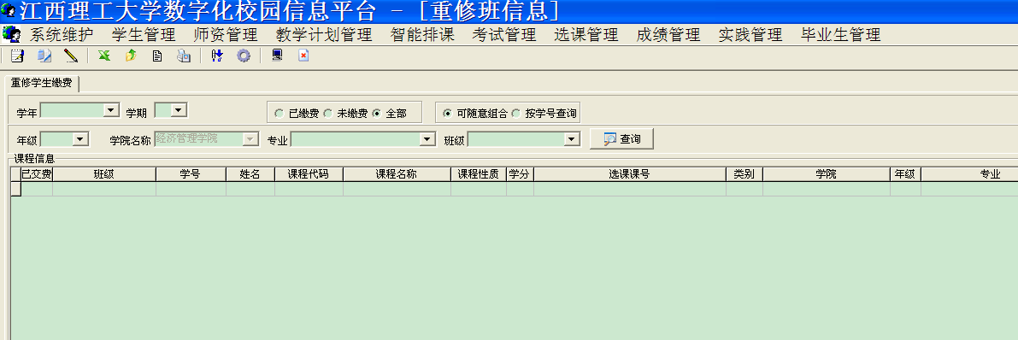
（图2-1）
2、选择学年、学期、年级、专业、班级，点击“查询”按钮，显示班级重修(跟班考试)选课报名情况（如图2-2）
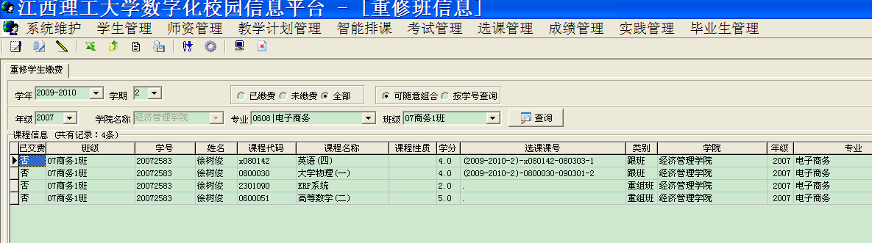 （图2-2）
3、根据实际报名情况，将鼠标定位在相应学生记录上右击（如图2-3）选“是否已交费”，弹出“选择设置对话框”（如图2-4）。
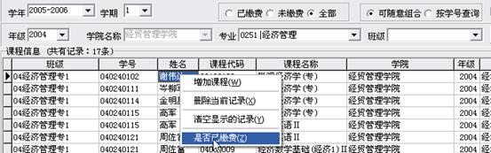

（图2-3）
在选择项中选择“是|已缴费”，在操作范围中选择“当前记录”，表示单条已缴费；选择“显示记录”，表示全部已缴费。单击“确定”按钮。
